暨南大学本科实验报告专用纸
课程名称 计算机网络实验 成绩评定______________
实验项目名称 OSPF路由协议配置 指导教师 潘冰__
实验项目编号 9 实验项目类型 验证型 实验地点 实B402
学生姓名 徐林怡 学号 2019051093____________________
学院 智能科学与工程学院/人工智能产业学院 专业 信息安全
实验时间 2021 年 11 月 30 日 上 午～ 11 月 30 日 上 午
一、实验目的
■ 加深对OSPF路由协议工作原理的理解，掌握在路由器（或三层交换机）上配置OSPF的过程 。
二、实验内容
1.多区域的划分。
2.配置路由器的OSPF协议。
3.观察路由表信息。测试网络的连通性。
三、实验原理
OSPF路由协议
OSPF路由协议是用于网际协议（IP）网络的链路状态路由协议。该协议使用链路状态路由算法的内部网关协议（IGP），在单一自治系统（AS）内部工作。使用Dijkstra算法计算出到达每一网络的最短路径，并在检测链路的变化情况（如链路失效）时执行该算法快速收敛到新的无环路拓扑。
该协议从所有可用的路由器中搜集链路状态（Link-state）信息从而构建该网络的拓扑图，由此决定提交给网际层（Internet Layer）的路由表，最终路由器依据在网际协议数据包中发现的目的IP地址，结合路由表作出转发决策。
四、实验步骤和测试分析
实验环境：
实验设备：两台路由器(R2632)，两台PC机，1根V35DCE、1根V35DTE。
拓扑结构：

Area 1
Area 2
Area 0
.1
.22
172.16.1.0/24
GE0/1
S2/0
.1
.2
PC2
192.168.2.0/24
172.16.3.0/24
.11
RouterA
RouterB
.2
S1/2
PC1

实验步骤：
第一步 登录到路由器
第二步：在路由器RouterA上配置路由器接口的IP地址
RouterA(config)#interface GigabitEthernet 0/1 ！进入接口的配置模式
RouterA(config)# ip address 172.16.1.1 255.255.255.0 !配置接口的IP地址。
RouterA(config)# no shutdown ！开启路由器的接口
第三步：在路由器RouterA上配置路由器串行口IP地址和时钟频率。
RouterA(config)#interface serial 2/0 ！进入串行口s2/0的配置模式。
RouterA(config-if)#ip address 192.168.2.1 255.255.255.0 !配置接口S2/0的IP地址。
RouterA(config-if)#clock rate 64000 ！配置RouterA的时钟频率
RouterA(config-if)#no shutdown !开启s2/0端口
RouterA(config-if)#exit
第四步：显示路由器RouterA的接口配置信息
RouterA#show ip interface brief
RouterA#show interface serial 2/0
看到对应端口的IP地址配置正确，路由器r1也通过2/0串口连接到了r2。
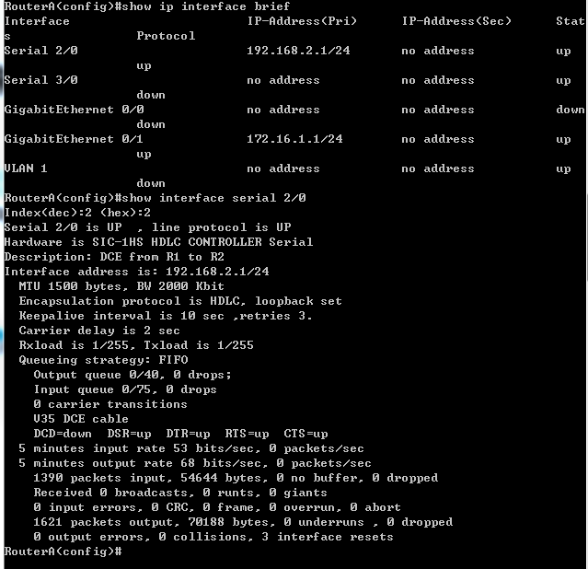

第五步：在路由器RouterA上配置OSPF动态路由
RouterA(config)# router ospf ！创建OSPF路由进程
RouterA(config-router)#network 192.168.2.0 0.0.0.255 area 0！配置主干区域0
RouterA(config-router)#network 172.16.1.0 0.0.0.255 area 1！配置分支区域1
RouterA(config-router)#end ！返回特权模式

第六步：在路由器RouterB上配置接口IP地址。
返回到RCMS界面，选择另一个路由器改名为RouterB。
RouterB(config)#interface GigabitEthernet 0/1 ！进入接口F1/0的配置模式
RouterB(config-if)# ip address 172.16.3.2 255.255.255.0 !配置接口F1/0的IP地址。
RouterB(config-if)# no shutdown ！开启路由器的接口f1/0
第七步：在路由器RouterB上配置串口上的IP地址。
RouterB(config)#interface serial 2/0 ！进入串行口的配置模式。
RouterB(config-if)# ip address 192.168.2.2 255.255.255.0 ！为串口配置IP地址
RouterB(config-if)# no shutdown
RouterB(config-if)#exit ！返回全局模式

第八步：在路由器RouterB上配置OSPF协议
RouterB(config)#router ospf !启用ospf进程
RouterB(config-router)#network 192.168.2.0 0.0.0.255 area 0 ！配置主干区域0
RouterB(config-router)#network 172.16.3.0 0.0.0.255 area 2 ！配置分支区域2
RouterB(config-router)#end ！返回特权模式

第九步：验证RouterB上的路由（以RouterB为例）
RouterB#show running-config ！显示路由器RouterB的全部配置
RouterB#show ip route
分别查看两台路由器的路由表，可以看到OSPF协议配置成功，对应的接口IP地址也已配置完成：
RouterA：可以通过IP地址为192.168.2.2对应的端口，与172.16.3.0/24网段进行两个区域间的通信。
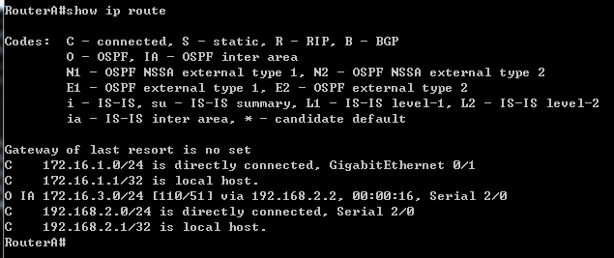

RouterB：可以通过IP地址为192.168.2.1对应的端口，与172.16.1.0/24网段进行两个区域间的通信。
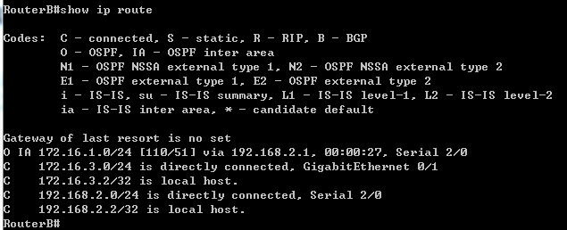

PC1
第十步:测试主机之间的连通性，检测路由表的正确性。
配置主机PC1和PC2的IP地址：
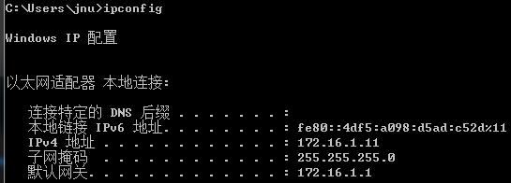
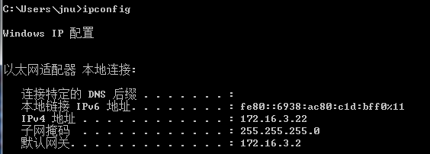
PC2

PC1、PC2测试连通性：
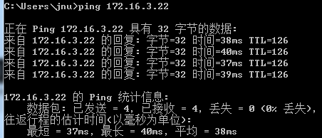
PC1 ping PC2
2
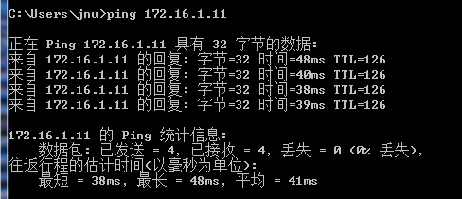
PC2 ping PC1
2
可以看到两台主机可以互相ping通，可以通过路由互相通信，说明路由表是正确的。

关于实验中遇到的问题及对应解决：
一开始没有配置好OSPF协议，两台主机之间ping不通，对应的两台路由器的路由信息中也没有出现OSPF路由信息。一台主机在路由器中找不到对应可以访问到另一台主机的路由表项，路由器就没法帮助这台主机转发IP数据报，所以出现无法访问目标网的情况。
查看两台路由器的配置过程，发现是路由器B在配置串口2/0的IP地址时，显示和以太网0/0接口的IP地址冲突，把IP地址对应改为192.168.2.2，对应的网络号设置为192.168.2.0/24后，不再出现提示，配置成功。
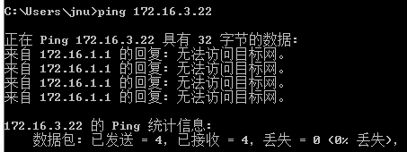
PC1 ping不通PC2
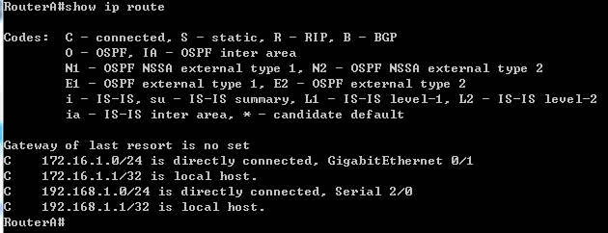
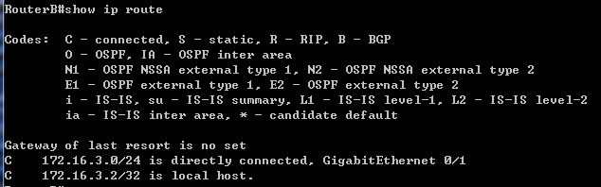

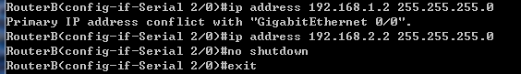

IP冲突

五、实验小结
这次实验给路由器配置了OSPF协议，实验的拓扑结构是一个自治系统，划分了主干区域Area0和两个分支区域Area1和Area2，两个路由器既是主干路由器也是区域边界路由器，在路由器中配置OSPF协议，首先要对应设置好端口的IP地址和串口的时钟频率，对区域内的路由器分别创建OSPF进程，并对应分配设置主干区域和分支区域。
两台路由器在区域内利用泛洪法交换路由器的链路状态信息，最终建立一个链路状态数据库，并分别构造出自己的路由表。当链路状态发生改变或者是间隔一段时间，路由器会用泛洪法给所有路由器再发送链路状态信息，用于更新同步链路状态数据库。OSPF分组作为IP数据报的数据部分传送。OSPF协议和RIP协议的工作过程不一样，但本质上都是为了找到一条最短的路由选择路径，最终到达目的节点。而OSPF协议解决了RIP协议坏消息传输得慢的缺点，可以应用于较大规模的自治系统中。

